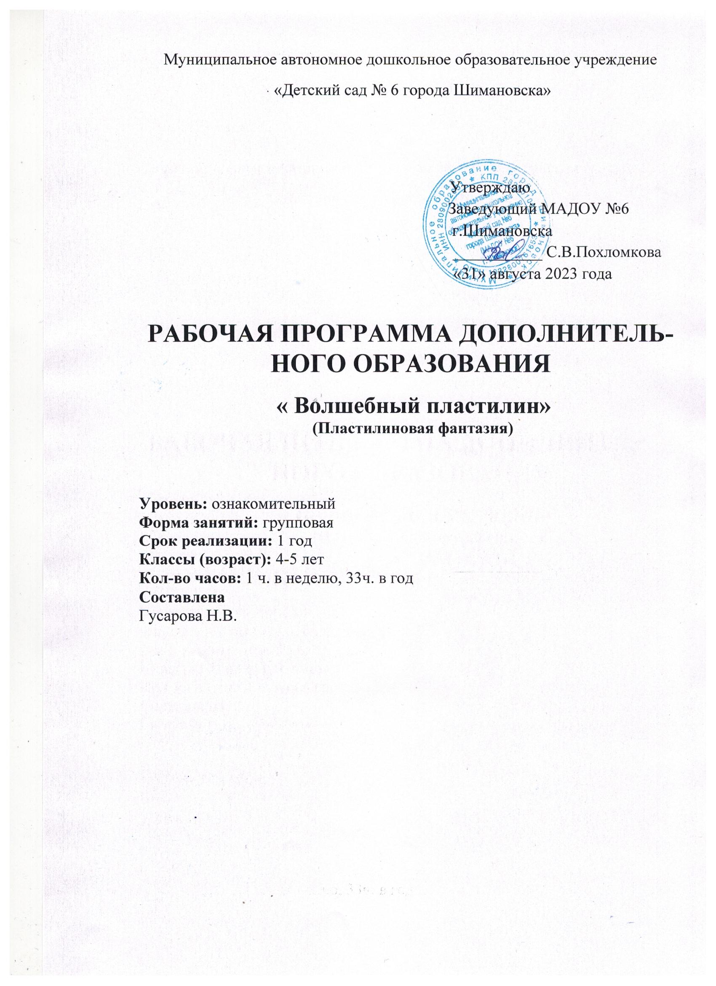
Пояснительная записка

Я леплю из пластилина
Всё, что только захочу:
Захочу - слеплю машину,
Мне такое по плечу.
Вылеплю из пластилина
Разноцветных лошадей
И на их широких спинах
Рассажу богатырей.
(В. Полторжицкий)

Пластилиновая живопись (пластилинография) в дошкольном учреждении – один из наиболее редко практикующихся видов изобразительной деятельности. Вместе с тем, в пластилиновой живописи заложены колоссальные возможности: кроме развития художественного вкуса и пространственного воображения, она влияет на мелкую моторику. То есть при работе с пластилином массируются определенные точки на ладонях, которые в свою очередь активизируют работу мозга и развивают интеллект ребенка.
«Истоки способностей и дарования детей - на кончиках пальцев. От пальцев, образно говоря, идут тончайшие нити – ручейки, которые питают источник творческой мысли. Другими словами, чем больше мастерства в детской руке, тем умнее ребёнок»- В.А.Сухомлинский.
В методикепластилинографии пластилин используется в виде "краски", как изобразительный материал, а инструментом для работы с этим материалом служат пальчики ребенка.
Процесс рисования пластилином в изобразительной деятельности вовлекает в работу движения рук, зрительное восприятие, а также такие психические процессы как внимание, память, мышление, воображение, речь.
Овладение техникой пластилиновой живописи способствует развитию детского изобразительного творчества, последовательного, целенаправленного художественного восприятия произведений искусства, сенсорного восприятия дошкольников посредством наблюдения.

1.1. Направленность
Программа дополнительной образовательной услуги по пластилинографии имеет художественно- эстетическую направленность. Рабочая программа кружка направлен на развитие личности ребёнка. Так же лепка является средством формирования и развития творчества у детей старшего дошкольного возраста. Она развивает собственную активность, самоконтроль, любознательность, коммуникативность, оригинальность мышления, настойчивость, трудоспособность, словом всё то, что необходимо творческому человеку.

  - Новизна и актуальность

Актуальность программы состоит в том, что развитие мелкой моторики, ручной умелости на занятиях способствует развитию сенсомоторики – согласованности в работе глаза и руки, совершенствованию координации движений, гибкости, силе, точности в выполнении действий, коррекции мелкой моторики пальцев рук.
Пластилинография — это один из сравнительно недавнего появления нового жанра (вида) в изобразительной деятельности.
Понятие «пластилинография» имеет два смысловых корня: «графил» — создавать, рисовать, а первая половина слова «пластилин» подразумевает материал, при помощи которого осуществляется исполнение замысла.
Новые подходы позволяют разнообразить изобразительную деятельность через внедрение новых методов работы, которые дают толчок развитию, как творческому потенциалу ребенка, так и развитию личности ребенка в целом.
Способы выполнения лепки из пластилина позволяет ребёнку закрепить знания не только в области данного предмета, но и узнать его пользоваться не только по прямому назначению, но рисовать и смешивать его, как красками. Появляется понятие вариативности.

  - Цели, задачи программы

Цель обучения:
- Развитие мелкой моторики;
- Помочь детям в освоении различных способов пластилиновой живописи;
- Развитие художественного вкуса и пространственного воображения;
- Развитие оригинальности и индивидуальности каждого ребенка.

Задачи обучения:
- Познакомить с новым способом изображения – пластилинографией;
- Развивать у детей интерес к художественной деятельности.
- Формировать у детей изобразительные навыки.
- Учить анализировать свойства используемых в работе материалов и применять их в своей работе.
- Развивать взаимосвязь эстетического и художественного восприятия в творческой деятельности детей.
- Развивать мелкую моторику, координацию движений рук, глазомер.
- Воспитывать усидчивость, аккуратность в работе, желание доводить начатое дело до конца.
1.4 .Возраст обучающихся и срок реализации программы
Программа обучения рассчитана на детей старшего дошкольного возраста 4-5 лет.
Организация обучения:
Программа рассчитана на один год обучения (33 часа).
Программа «Волшебный пластилин» составлена на основе программ: Горяевой Н.А. «Маленький художник 4- 5 лет», Давыдовой Г.Н.«Детский дизайн. Платилинография», «Цветочные мотивы», «Анималистическая живопись» и Лыковой И.А. «Лепка из пластилина», «Пластилиновое лето», «Декоративная лепка»
  - Формы, виды и режимы занятий
Уровень: ознакомительный
Форма занятий: групповая
Используемые методы в работе с детьми по ознакомлению с пластилинографией
- Информационно- репродуктивный;
Он направлен на организацию и обеспечение восприятия, осознания и запоминания новой информации.
- Репродуктивный метод;
Направлен на закрепление, уточнение, углубление знаний, способов оперирования знаниями.
- Эвристический метод;
Направлен на поэтапное обучение творческой деятельности. Педагог включает ребёнка в поиск решения не целостной задачи, а отдельных её элементов.

Режим занятий
- Занятия проводятся один раз в неделю во второй половине дня.
- Длительность занятия составляет:
1 учебный час (25-30 минут).
  - Ожидаемые результаты
К концу года обучения дети должны освоить:
- Применения и правила безопасной работы с разными материалами, ручными инструментами;
- Пластилин, виды пластилина, разнообразие техник работ с ним;
- Основы композиции, выполненные в технике пластилинографии;
- Учатся основам смешивания пластилина и осваиваем разнообразные виды пластилиновой живописи( прямая, контурная, модульная пластилинография).
Для успешного освоения на занятияхиспользуются методы:
- Индивидуальном подходе к каждому ребенку, с учетом его возможностей.
- Дидактическое и техническое оснащение занятий
Формами подведения итогов реализации программы являются
- открытые занятия(мастер- классы);
- участие в конкурсах разного уровня.
2.Учебный тематический план
Структурной особенностью программы является блочно-тематическое планирование содержания занятий.
Волшебный пластилин
2.1 Учебный тематический план обучения для детей 4-5 лет

Тематические блоки | Кол-во занятий
- Осенние фантазии
- Волшебный пластилин «Поиграй-ка» | 1
- Украсим кукле платье | 1
- Воздушные шары | 1
- Бусы для Аси | 1
- Гусеничка | 1
- Натюрморт
1.Гроздь винограда | 1
2. Созрели яблочки в саду | 1
3. Варим варенье | 1
4.Чудо-грибочки
3 . Морская тема
- Подводный мир (Красивые рыбки) | 2
- Танцующие водоросли | 1
- Морской пейзаж (Киты) | 2
- Пингвины | 2
5.По морям по волнам | 2
4.Время года (Зима)
- Весёлые снеговики | 1
- Елка новогодняя огоньками светится | 1
- На фабрике деда мороза | 1
- Живые яблоки на ветках | 2
- Волшебный зимний лес | 1
5. Праздники , подарки
- Весёлый клоун | 1
- Украсим торт | 1
- Путешествие на луну | 1
- Веточка мимозы | 1
5.Сумочка для мамы | 1
6.Животные, насекомые
- Жители севера | 1
- Разные коты | 1
- Весёлый зоопарк | 1
- Весеннее дерево | 1
5.Насекомые на лугу
7.Цветы, ягоды
1.Наклонись к земле пониже и увидишь новый мир. | 1
2.Одуванчики – цветы, словно солнышки желты» | 1
3.Астры | 1
4.Божья коровка | 1
Итого часов: | 36

3.Содержание изучаемого курса
3.1Содержание учебного тематического плана для детей 4-5 лет
Виды и техники используемые в программе
Прямая пластилинография- изображение лепной картины на горизонтальной
поверхности.
Особенности выполнения работы:
1. Скатывать поочередно детали изображаемого объекта, сначала объемной формы (в виде шарика, колбаски).
2. Располагать их на горизонтальной поверхности.
3. Затем расплющивать, соединяя детали.
Контурная пластилинография - изображение объекта по контуру, с
использованием «жгутиков».
4.Методическое обеспечение программы
Методы обучения:
- словесный;
- наглядный;
- практический;
- контроль и самоконтроль;
- объяснительно-иллюстративные;
- рассказ;
- беседа;
Репродуктивные методы: выполнение действий на уровне подражаний, тренировочные упражнения по образцам из книг, альбомов, рабочих таблиц, выполнение практических заданий по готовым изделиям народных мастеров или педагога.
Для реализации программы необходимы методические пособия и наглядный материал:
- - специальная литература;
- - иллюстрации, фотографии;
- - дидактический и наглядный материал;
- - предметы искусства ;
- - образцы практических работ;
- - журналы, книги, фотографии.

Условия реализации программы:

- Занятия проводятся в изостудии;
- В изостудии есть: удобные разноуровневые столы и стулья,
- Методическая литература;
- Библиотека с наглядным демонстрационным и раздаточным материалом;
- Мини – галерея картин пластилинографии.
- Библиографический список
5.1. Список рекомендованной литературы для педагога:
1. Горяева Н.А. «Маленький художник 4-5 лет». -М.:»Просвещение»2011г.
2. Давыдова Г. Н.«Детский дизайн. Пластилинография».-М.: «Издательство «Скрипторий , 2015»
3. Давыдова Г.Н. "Пластилинография. Анималистическая живопись".-М.: Издательство "Скрипторий, , 2015»
4. Давыдова Г.Н. "Пластилинография. Цветочные мотивы".-М.: Издательство "Скрипторий, 2015г."
5.Лыкова И.А. «Учебно- методическое пособие. Ловись, рыбка! Детское художественное творчество». -М.: ООО Издательский дом «Цветной мир» 2012г.
6.Лыкова И.А. «Учебно- методическое пособие. Цветные пёрышки». -М.: ООО Издательский дом «Цветной мир» 2014г.
7.Лыкова И.А. «Учебно- методическое пособие. Старинные изразцы». -М.: ООО Издательский дом «Цветной мир» 2014г.
8. Петрова О. «Пластилиновые человечки. Серия «Весёлый мастер – класс».- ООО «АСТ – Пресс книга».2013г.
9. Савина Л.П. «Пальчиковая гимнастика для развития речи дошкольников» - Издательство " АСТ ",2006»
10. Салмина Н.Г., Глебова А.О. «Учимся рисовать. Рисование, аппликация, лепка» ».-М.: «Издательство «Вентана- Граф»2015»
  - Список рекомендованной литературы для родителей:
1.Лыкова И.А. «Пластилиновое лето». -М.: ООО «Праймс» 2011г.
2.Лыкова И.А. «Учебно- методическое пособие.Азбука самоделок.Мастерилка». -М.: ООО Издательский дом «Карапуз» 2011г.
3. Новацкая М. «Пластилиновые картинки. Рисуем пластилином с детьми». -СПб.: «Питер»2014г.
4. Петрова О. «Пластилиновый театр. Серия «Весёлый мастер – класс».- ООО «АСТ – Пресс книга».2013г.
5. Петрова О. «Пластилиновые человечки. Серия «Весёлый мастер – класс».- ООО «АСТ – Пресс книга».2013г.
6. Петрова О. «Пластилиновые картины. Серия «Весёлый мастер – класс».- ООО «АСТ – Пресс книга».2013г.

